Quelques précisions importantes sur le fonctionnement de la maison

-PREAMBULE

L’architecte qui a construit la maison s’appelle Monsieur Laurent DARVIOT .

Il est très sensible à l’écologie ce qui explique l’équipement dès le début d’un double système d’alimentation en eau , avec en particulier une utilisation de l’eau de pluie pour les toilettes.

L’eau chaude des douches est produite par chauffe eau solaire .

Une partie de l’éclairage extérieur est solaire

Monsieur DARVIOT est le premier architecte a avoir construit un immeuble autonome en Guadeloupe (la résidence MALDYVES à GOYAVE ,maldyves avec un Y ) pour lequel il a reçu le prix résidentiel des Trophées Bâtiments Résilients en 2022 (sur You Tube  : « MALDYVES une résidence autonome en Guadeloupe » )

Dans notre maison ,il a prévu les nombreuses ouvertures au niveau de la zone centrale afin de faciliter la création d’une circulation d’air éventuellement complétée par l’action de ventilateurs moins énergivores qu’une climatisation .

Les chambres ont été cependant climatisées à notre demande afin d’améliorer le confort pendant les périodes de sommeil.

Tous les ans une société spécialisée passe afin de contrôler l’installation et nettoyer les filtres .

-La distribution de l’eau chaude

Ceci concerne l’eau des lavabos et surtout des douches

Comme dans beaucoup de pays ou le soleil est souvent présent , la maison est équipée d’un chauffe eau solaire (panneau solaire et réservoir) dont la position sur la toiture se situe près de l’entrée de la maison (voir sur les photos ).

.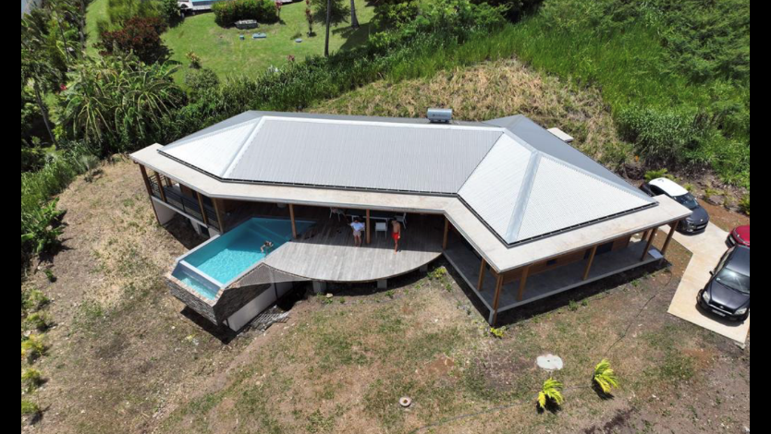

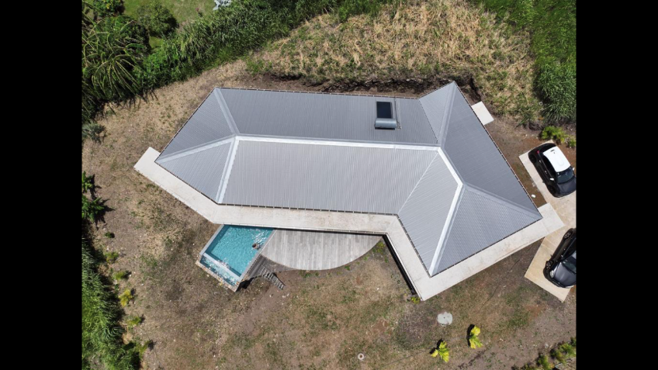

La taille du réservoir est celle préconisée par l’architecte pour une maison de six personnes .

Les caractéristiques de l’appareil et sa situation par rapport à la disposition des chambres ( et donc des trois salles de bains ) amènent à deux précisions .

Par définition ,le dispositif solaire fonctionne la journée et non la nuit . Il en résulte que si la totalité du réservoir a été utilisée dans la soirée , l’eau des douches sera tiède le lendemain matin mais se réchauffera automatiquement au cours de la journée .

La deuxième observation est liée à la disposition du chauffe eau , plus proche de l’entrée et des deux premières chambres que de la troisième qui en est plus éloignée (au-delà de la piscine sur la photo ) .

La conséquence en est que les deux premières douches vont bénéficier de l’eau chaude plus rapidement que la troisième en raison de son éloignement , sans pour autant qu’il s’agisse d’un dysfonctionnement .

-Coupures d eau et d électricite

Elles sont occasionnelles en guadeloupe , pour l eau elles sont rares et liées à l importance des pluies avec la difficulté d’assainir dans ce cas particulier .

.La maison est équipée de deux cuves de secours de 1200 litres chacune , l une alimentée par l’eau du réseau avec une pompe d’alimentation en cas de coupure , l’autre alimentée en permanence en eau de pluie avec une pompe également et qui fournit l’eau des wc .

En cas de coupure d’eau , la pression du réseau ne s’exerce plus et c’est l’eau de la cuve de secours qui est utilisée automatiquement grace à la pompe immergée .Cette cuve de secours alimente donc tous les robinets de la maison et les douches .

L’alimentation en eau des wc n’est pas perturbée .car indépendante du réseau .

En ce qui concerne l électricité , les coupures sont encore plus rares dans la mesure ou l alimentation provient en partie de la centrale géothermique de Bouillante .

Les pompes des cuves ne fonctionnent plus dans ce cas .

C’est la pression du réseau qui assure l’alimentation des robinets et douches , il convient simplement de tourner les robinets des WC pour les alimenter avec le réseau (double alimentation réseau et eau de pluie ) et de les reconnecter ensuite sur l’eau de pluie une fois l’électricité rétablie .

Un document spécifique est en pièce jointe et en cas de difficulté ne pas hésiter à contacter LAURENCE .

La maison est équipée de prises USB et d’ adaptateurs pour les prises Américaines .

-Internet

La box Orange se situe dans le cellier ,les codes pour la connection dans le livret d accueil ,la TV est reliée à la box .

Livebox 66A0 clé : ES6EZy7ZtLTZoKDTtp

L’équipement est high speed VDSL par le cable

Envoi de données : 6.41 mbits /sec

Reception de données : 28.8 mbits /seconde

La commune commence à s’équiper de la fibre mais , à capacité équivalente ,le réseau est aérien ,fragile , et exposé aux aléas du climat (en particulier aux vents ),ce qui explique le choix du cable VDSL pour le moment .

-Les WC et les eaux usées

Toutes les nouvelles habitations sur les hauteurs de basse terre doivent maintenant être équipées d une mini station d épuration individuelle lors de la construction .

Pour préserver leur bon fonctionnement , il convient de ne mettre dans la cuvette des WC que du papier toilette sec (en rouleaux) et de ne pas y déposer de lingettes ou autre dispositif ( fessnet,lotus …..etc) .

Le papier sec se délite au contact de l humidité et ne bouche pas les canalisations , en revanche le papier toilette humide relève d’une composition proche de celle des lingettes (sinon il se déliterait dans l’emballage) ,obstrue les canalisations et donc perturbe le traitement des eaux usées

Merci en cas d’utilisation de papier humide de le jeter dans la poubelle et non dans la cuvette des WC.

Les produits que nous utilisons ( nettoyage du sol , produits wc ) sont compatibles avec le bon fonctionnement d une fosse septique et il convient d éviter d’utiliser des liquides javelisés

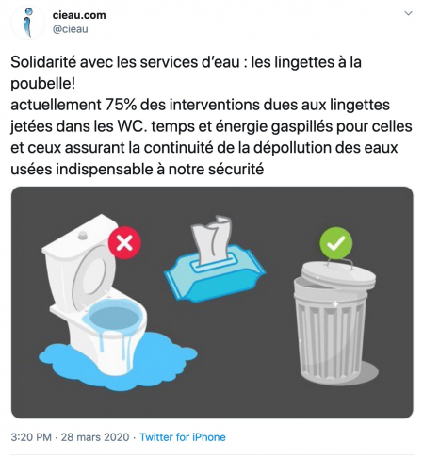

-Filet de sécurité et terrasse

La maison est équipée d’un filet de sécurité placé entre la piscine et la terrasse

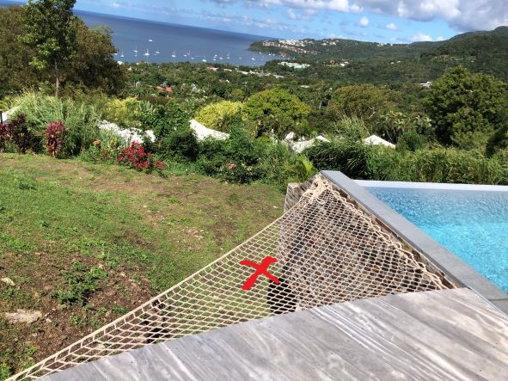

Malgré sa résistance ce n est pas un hamac sur lequel on peut s allonger (comme sur les catamarans) , il se veut un élément de sécurité en cas de chute accidentelle , et donc merci de lui réserver cette vocation afin qu il garde son efficacité

IMPORTANT :

La terrasse n’a pas de balustrade , et la piscine pas de barrière de sécurité , cette option est volontaire de notre part afin de préserver une belle vue dégagée sur la baie et les îlets .

Ce point particulier ne pose pas de problème aux adultes qui apprécient en général l’initiative , mais , pour cette raison , nous déconseillons sur le site de réservation la maison aux familles avec de jeunes enfants (moins de 8 ans ) car elle peut se révéler dangereuse dans la zone terrasse - piscine .

-La gestion des déchets

Gros problème en Guadeloupe (pour avoir une poubelle il nous a fallu l acheter dans le commerce , nous attendons toujours celle de la mairie depuis ………deux ans )

Le ramassage se fait pendant la nuit du dimanche au lundi .

En ce qui concerne les bouteilles en verre ou en plastique , il existe des bornes de depôt le long des routes ,la plus proche étant située en face de Carrefour Market

-Les volets électriques et les fenêtres des chambres

LES VOLETS ELECTRIQUES

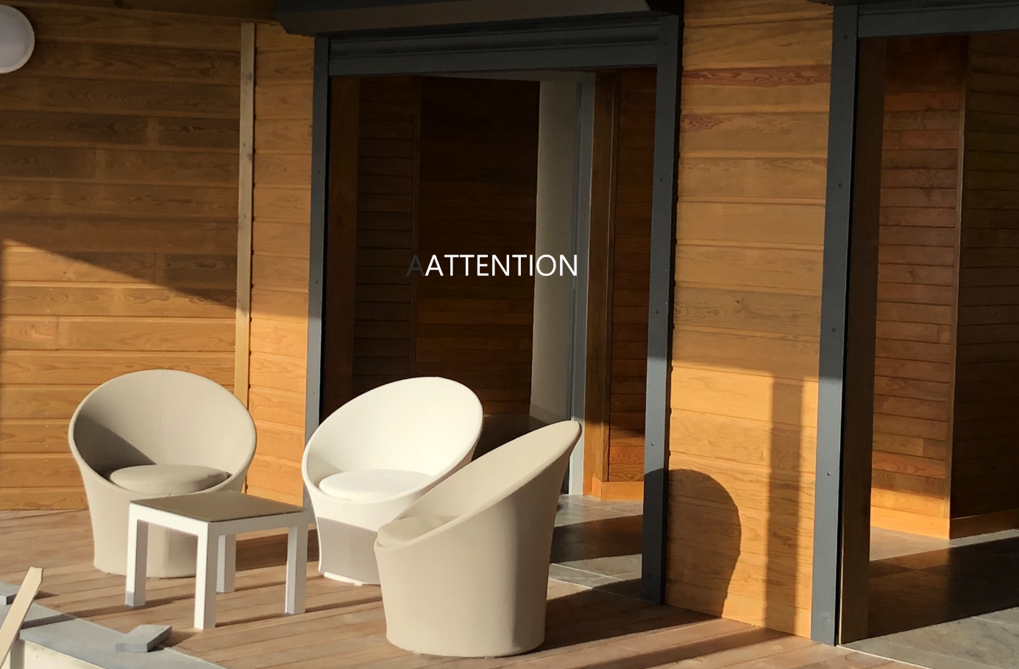

ATTENTION

Merci de vérifier que rien ne perturbe la fermeture des volets électriques (fauteuils de terrasse en particulier )au risque de les bloquer et de ne pouvoir fermer efficacement la maison en votre absence (c’est déjà arrivé) .

LES FENETRES DES CHAMBRES

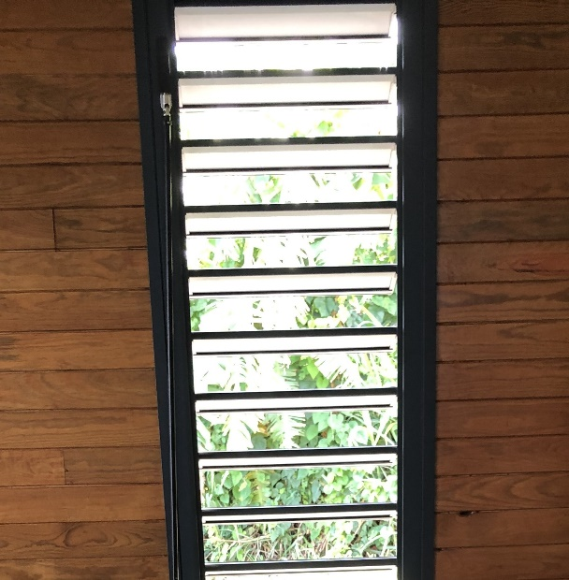

Les volets des fenêtres s’ouvrent et se ferment en utilisant la manivelle fixée sur le côté du cadre.

Malheureusement ,les cardans de ces manivelles sont très fragiles (c’est un défaut de conception que nous avons signalé au fabriquant )

Merci de ne pas forcer lors des manœuvres d’ouverture et fermeture

-La Climatisation

L’électricité en Guadeloupe est malheureusement en grande partie d’origine fossile ( donc , d’importation ) .

La ville de Bouillante bénéficie d’une participation de la centrale géothermique , salvatrice en cas de coupure d’électricité sur le réseau , mais ne permettant pas de jouir pour autant d’un tarif moins élevé .

De façon regrettable , les énergies « propres » sont peu représentées.

Pour des raisons d’économie et d’écologie , merci de couper les climatiseurs grâce à leur télécommande en dehors des périodes d’occupation des chambres et de veiller à ce que portes et fenêtres soient fermées pendant leur fonctionnement .

Comme dit précédemment, tous les ans une société spécialisée passe afin de contrôler l’installation et nettoyer les filtres .